Лауреат премии имени Феодосьева В.И.
Фонда «МСБ»
студент 5 курса группы СМ1-102
Кривошей Алексей Михайлович
2019 г.

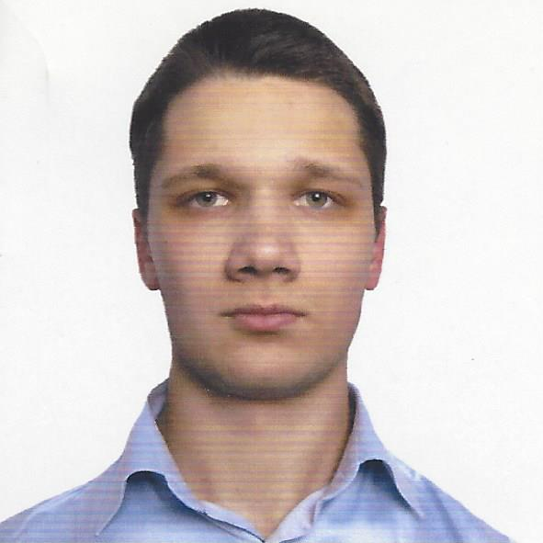 | 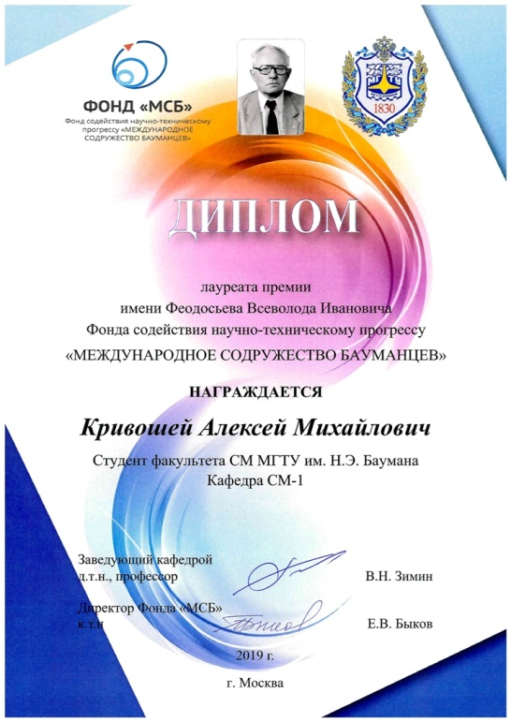

Макетирование масштабной модели развертываемого космического рефлектора с использование технологии 3D-печати.
(описание проекта)
Возрастающие потребности в трансформируемых рефлекторах с апертурой более 12 метров для телекоммуникационных приложений ставят перед разработчиками таких систем задачи поиска наилучших концептуальных решений, отвечающих требованиям минимальной массы, высокой точности отражающей поверхности и необходимой динамической жесткости [1].
На этапе эскизного проектирования и отработки концепции подобных конструкции весьма важен этап макетирования и создания действующей масштабной модели создаваемой конструкции, с помощью которой появляется возможность визуализировать процесс механического поведения при развертывании конструкции, удостовериться в работоспособности механического привода, оценить эффективность предлагаемой схемы. При этом малозатратным подходом при создании действующего макета разрабатываемой конструкции могут стать современные перспективные технологии, так называемой, 3D-печати.
В работе рассмотрен вариант топологической схемы конструкции диаметром апертуры 12 метров с выбором наиболее рационального конструктивного решения, отвечающего требованиям экспериментальной отработки конструкции и ее функционирования в эксплуатационном режиме. Созданный с использованием технологии 3D-печати действующий макет масштабной модели (М1:20) рефлектора включает формообразующую структуру (ФОС) отражателя (лицевая и тыльная сети, связанные в узлах растяжками (вантами), определяющими параболическую форму лицевой сети с закрепленным на ней сетеполотном), которая с помощью верхнего и нижнего тросовых шпангоутов закрепляется на 12-ти стержневых стойках. Образованная таким образом вантово-стержневая система «ФОС + стойки» связана с помощью нижних и верхних растяжек с несущим развертываемым кольцевым каркасом (силовым ободом). Силовой обод представляет собой замкнутый многоугольник, состоящий из двенадцати звеньев, шарнирно связанных между собой через двенадцать стоек обода.
Шарнирно закрепленные на стойках звенья приводятся в движение при развертывании с помощью тросовой системы. Реализован способ проводки тросов через систему роликов и шкивов, расположенных на звеньях, который позволят создать пару сил с эквивалентным развертываемым моментом, приложенным к каждому звену, что позволяет реализовать управляемое раскрытие силового обода и связанную с ним с помощью растяжек ФОС из сложенного транспортного состояния в рабочую конфигурацию. Макет раскрывается за счет сокращения длины троса. Работа тросовой системы обеспечивается с помощью лебедки, приводимой в движение электромотором.
В развернутом состоянии силовой обод со стойками и системой ФОС представляет собой пространственный многогранник, вписанный в воображаемый цилиндр. При этом стойки обода сонаправлены с осью цилиндра, а звенья расположены в плоскости, перпендикулярной оси. В транспортном состоянии сложенный обод вписан в цилиндр диаметром 100 мм, а в развернутом – 600 мм, что позволяет определить коэффициент упаковки $K$ макета, равный отношению объема конструкции в транспортном состоянии к объему конструкции в развернутом состоянии
$$K=\frac{V_{тр}}{V_{раз}}=\frac{1}{6}=0,16.$$
Обеспечение равномерности и плавности раскрытия реализуется специальными механизмами – синхронизаторами.
Проектирование элементов макета космического рефлектора проведено в пакете SolidWorks системы CAD. Созданные твердотельные модели имеют достаточно сложную форму, что вызвало необходимость для их изготовления использовать технологию 3D-печати, как обеспечивающую необходимую точность и чистоту сопрягаемых поверхностей при необходимой прочности.
3D-печать производилась PLA-пластиком – биоразлагаемым, биосовместимым термопластичным алифатическим полиэфиром, структурная единица которого – молочная кислота. Преимуществами такого пластика являются: размеростабильность получаемых изделий; отличное скольжение деталей (необходимо для некоторых подвижных элементов макета); гладкость поверхности напечатанного изделия [2].
По результатам данной работы был сделан доклад на Всероссийской студенческой конференции «Студенческая научная весна» с демонстрацией процесса развертывания макета.
Список литературы
- Tibert G. Deployable tensegrity structures for space applications: Doctoral thesis ‒ Royal Institute of Technology, Department of Mechanics, Stockholm, Sweden.– 2002.– 220 p.
- PLA-пластик для 3D-печати [Электронный ресурс]. Режим доступа: https://3dtoday.ru/wiki/PLA_plastic/

